中小企业声明函
第一中标候选人：鲁山县广通公路养护有限公司

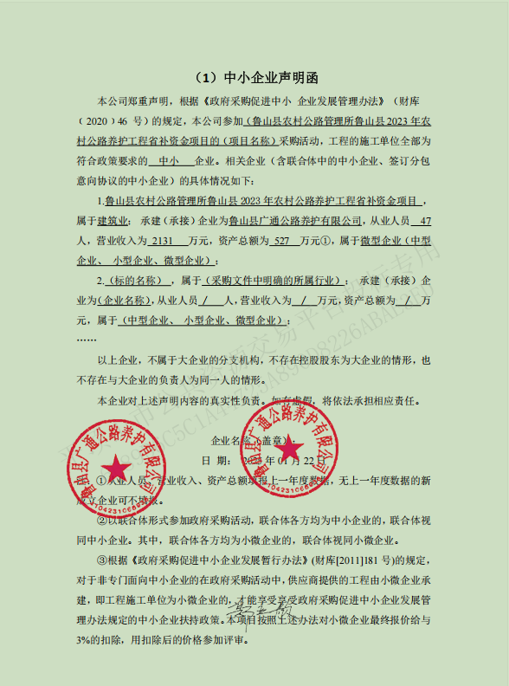

第二中标候选人：平顶山市领新公路工程有限公司
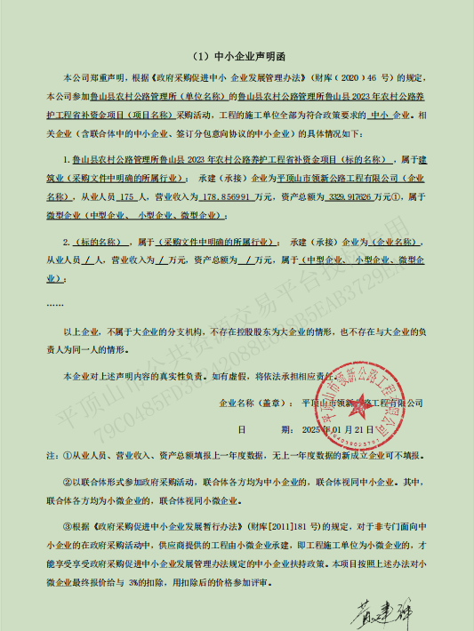

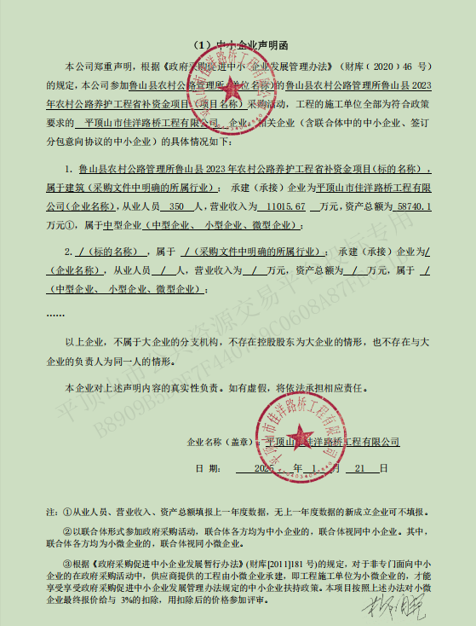
第三中标候选人：平顶山市领新公路工程有限公司

